**Федеральное государственное бюджетное образовательное учреждение высшего образования**

**«Московский Авиационный Институт»**

**(Национальный Исследовательский Университет)**

**Факультет №8 «Информационные технологии и прикладная математика»**

# Кафедра 805 «Математическая кибернетика»

Курсовой проект

по курсу «Языки и методы программирования»

2 семестр

Задание 6

**Автор работы:**

студент 1 курса, группа М8О-103Б-21

Первухин А. С.

**Руководитель проекта:**

Севастьянов В. С.

**Дата сдачи:**

30.04.2022

Москва, 2022

**Цель работы**

Разработать последовательную структуру данных для представления простейшей базы данных на файлах в СП Си в соответствии с заданным вариантом. Составить программу генерации внешнего нетекстового файла заданной структуры, содержащего представительный набор записей. Распечатать содержимое файла в виде таблицы и выполнить над ним заданное действие для 2-3 значений параметров запроса p и распечатать результат.

Содержимое и структура файла: сведения о вступительных экзаменах абитуриентов: фамилия, инициалы, пол, номер школы, наличие медали, оценки в баллах и зачет/незачет по сочинению.

Задание: найти абитуриентов-медалистов, получивших неудовлетворительную оценку по математике.

**Программа**

База данных на вход:

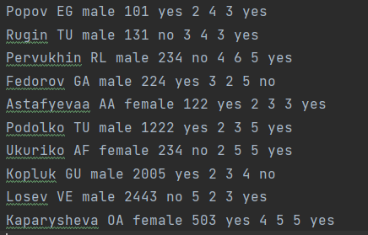

Распечатка базы данных: 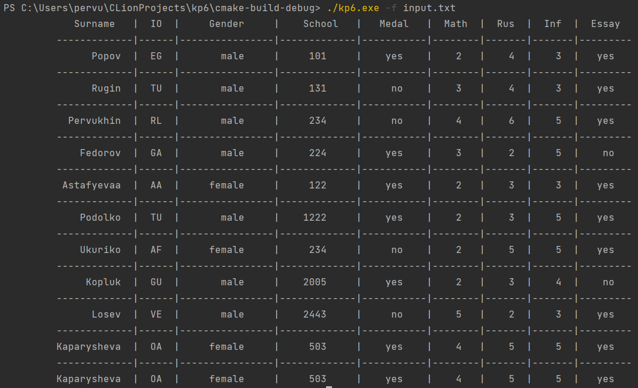

Вывод студентов-медалистов с неудом по математике:

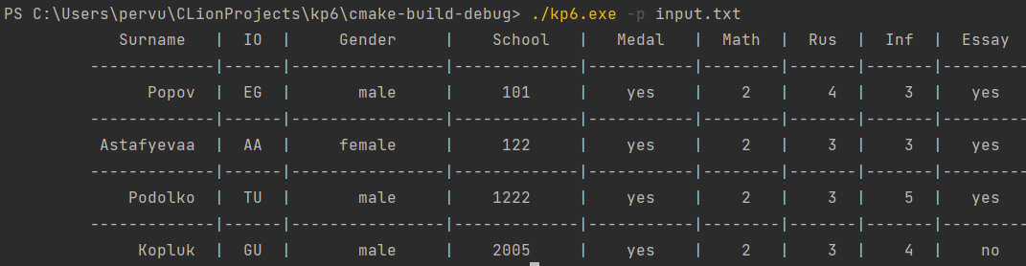

**Код программы**

main.c

#include <stdio.h>  
#include <string.h>  
#include <stdlib.h>  
#include <stdbool.h>  
#include "person.h"  
  
void Usage() {  
 printf("Wrong input!\n");  
 printf("Usage: -f <input file> (for printing database)\n");  
 printf(" -p <input file> (for finding students)\n");  
 exit(404);  
}  
  
int main(int argc, char* argv[])  
{  
 if (argc != 3) {  
 Usage();  
 }  
 Person student;  
 FILE *fIn = fopen(argv[2], "r");  
 FILE *fOut = fopen("output.txt", "w");  
 if (!fIn || !fOut) {  
 printf("Can't open file!\n");  
 }  
 if (strcmp(argv[1],"-f") == 0) {  
 printf(" Surname | IO | Gender | School | Medal | Math | Rus | Inf | Essay\n");  
 while (StudentReadTxt(&student, fIn)) {  
 StudentPrint(&student);  
 }  
 StudentPrint(&student);  
 fclose(fIn);  
 fclose(fOut);  
 return 0;  
 }  
 else if (strcmp(argv[1],"-p") == 0) {  
 while (StudentReadTxt(&student, fIn)) {  
 StudentWriteBin(&student, fOut);  
 }  
 StudentWriteBin(&student, fOut);  
 fclose(fOut);  
 fclose(fIn);  
 FILE *in2 = fopen("output.txt", "r");  
 fseek(in2, 0, SEEK_SET);  
 if (IsStudExists(&student, in2)) {  
 fseek(in2, 0, SEEK_SET);  
 printf(" Surname | IO | Gender | School | Medal | Math | Rus | Inf | Essay\n");  
 while (StudentReadBin(&student, in2)) {  
 if (strcmp(student.isMedal, "yes") == 0 && student.Math <= 2) {  
 StudentPrint(&student);  
 }  
 }  
 }  
 else {  
 printf("No such students\n");  
 }  
 fclose(in2);  
 return 0;  
 }  
 else  
 Usage();  
 return 0;  
}

input.c

#include <stdio.h>  
#include <stdbool.h>  
#include <string.h>  
#include "person.h"  
  
int StudentReadTxt(Person *s, FILE *in) {  
 fscanf(in, "%s", s->lastName);  
 fscanf(in, "%s", s->io);  
 fscanf(in, "%s", s->gender);  
 fscanf(in, "%d", &(s->schoolNum));  
 fscanf(in, "%s", s->isMedal);  
 fscanf(in, "%d", &(s->Math));  
 fscanf(in, "%d", &(s->Rus));  
 fscanf(in, "%d", &(s->Inf));  
 fscanf(in, "%s", s->essay);  
 return !feof(in);  
}  
  
void StudentWriteBin(Person *s, FILE *out) {  
 fwrite(s->lastName, sizeof(char), 50, out);  
 fwrite(s->io, sizeof(char), 50, out);  
 fwrite(s->gender, sizeof(char), 50, out);  
 fwrite(&(s->schoolNum), sizeof(int), 1, out);  
 fwrite(s->isMedal, sizeof(char), 3, out);  
 fwrite(&(s->Math), sizeof(int), 1, out);  
 fwrite(&(s->Rus), sizeof(int), 1, out);  
 fwrite(&(s->Inf), sizeof(int), 1, out);  
 fwrite(s->essay, sizeof(char), 3, out);  
}  
  
void StudentPrint(Person *s){  
 printf(" -------------|------|----------------|-------------|-----------|--------|-------|-------|---------\n");  
 printf("%20s |", s->lastName);  
 printf(" %s |", s->io);  
 printf(" %8s |", s->gender);  
 printf("%8d\t |", (s->schoolNum));  
 printf("%7s\t|", s->isMedal);  
 printf("%5d\t |", (s->Math));  
 printf("%5d\t |", (s->Rus));  
 printf("%5d\t |", (s->Inf));  
 printf("%6s\n", s->essay);  
}  
  
int StudentReadBin(Person *s, FILE *in2) {  
 fread(s->lastName, sizeof(char), 50, in2);  
 fread(s->io, sizeof(char), 50, in2);  
 fread(s->gender, sizeof(char), 50, in2);  
 fread(&(s->schoolNum), sizeof(int), 1, in2);  
 fread(s->isMedal, sizeof(char), 3, in2);  
 fread(&(s->Math), sizeof(int), 1, in2);  
 fread(&(s->Rus), sizeof(int), 1, in2);  
 fread(&(s->Inf), sizeof(int), 1, in2);  
 fread(s->essay, sizeof(char), 3, in2);  
 return !feof(in2);  
}  
  
bool IsStudExists(Person *student, FILE *in2) {  
 int i = 0;  
 while (StudentReadBin(student, in2)) {  
 if (strcmp(student->isMedal, "yes") == 0 && student->Math <= 2){  
 i++;  
 }  
 }  
 if (i == 0)  
 return 0;  
 else  
 return 1;  
}

person.h

#ifndef KP6_PERSON_H  
#define KP6_PERSON_H  
  
typedef struct Person{  
 char lastName[50];  
 char io[50];  
 char gender[50];  
 int schoolNum;  
 char isMedal[3];  
 int Math, Rus, Inf;  
 char essay[3];  
} Person;  
  
int StudentReadTxt(Person *s, FILE *in);  
void StudentWriteBin(Person *s, FILE *out);  
void StudentPrint(Person *s);  
int StudentReadBin(Person *s, FILE *in2);  
bool IsStudExists(Person *student, FILE *in2);  
  
#endif //KP6_PERSON_H

Сложность алгоритма: O(n)

**Вывод**

В результате проделанной работы я научился обрабатывать простейшие базы данных в Си. Работа была интересная и полезная, эти знания могут пригодиться мне в дальнейшем.